Воспрянуть духом | Идти ко дну | Диву даваться | Питать надежду
Вылетело из головы | Не вешать нос | Навострить лыжи | Сколько душе угодно
Не за горами | Как снег на голову | Во все горло | Не покладая рук
Со всех ног | Надуть губы | Оставить в дураках | В час по чайной ложке
ободриться | тонуть | удивляться | надеяться
забыть | не унывать | убегать | вдоволь
рядом | внезапно | громко | усердно
быстро | обидеться | обмануть | медленно

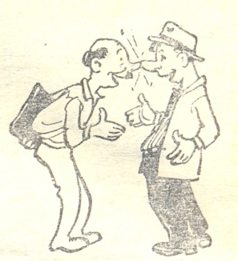
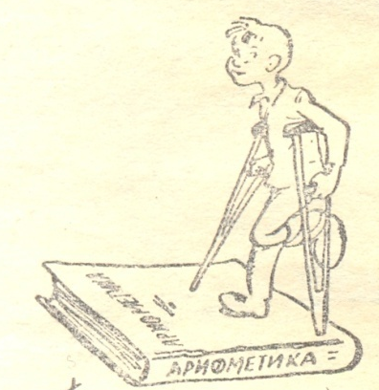
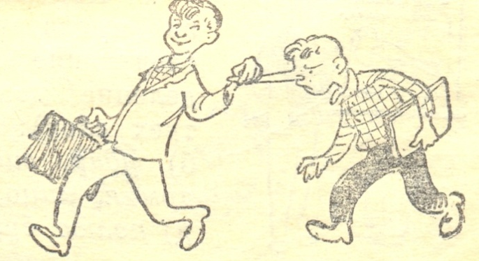
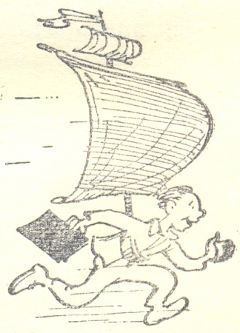
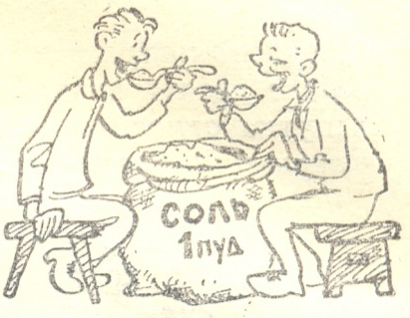
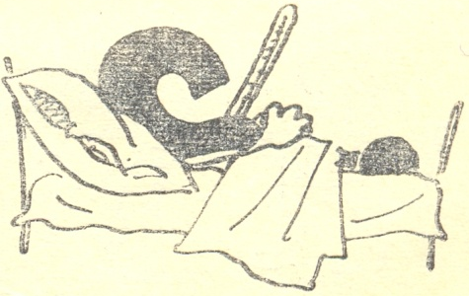
1.Обливаться слезами. 2.Съесть пуд соли. 3.Нос к носу. 4.Водить за нос. 5. Хромать по арифметике.
6.Плакать в три ручья. 7.Спустя рукава. 8. Семь пятниц на неделе.
9. Больной вопрос. 10.На всех парусах.

